

PEDIDO DE PROVIDÊNCIA Nº _______/2020

Exmo. Sr. Presidente,
Exmos. Srs. Vereadores,
O Vereador Milton Martins, vem respeitosamente, requerer, ouvida a Casa e após os tramites regimentais que seja enviada correspondência ao Prefeito, objetivando mover gestões junto ao Órgão competente da Administração Pública para providenciar a INSTALAÇÃO DEPLACA DE SINALIZAÇÃO INDICATIVA DE PARADA OBRIGATÓRIA NA RUA SÍLVIO ALVES LINHARES COM RUA CAPITÃO JOSÉ PEREIRA DA COSTA, BAIRRO DONA DORA, nessa cidade.

JUSTIFICAÇÃO:

Ante ao exposto solicita que os Órgãos competentes tomem medidas cabíveis para à solução deste problema, pois este é um pedido que merece total acolhida.

Sala de Sessões, 02 de janeiro de 2020.

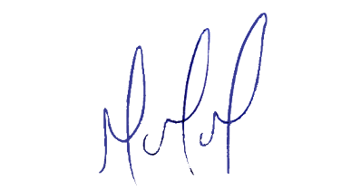
MILTON MARTINS
VEREADOR

